**דפי חקר לגרפים קוויים**

בקובץ זה 2 דפים:

1. מזג האוויר

2. דף חקר מכונית מהירה

# 1. מזג האוויר

לפנינו גרף קווי שמתאר את הטמפרטורה במהלך שבוע אחד בתחנה המטאורולוגית [ירושמיים](http://www.02ws.co.il/), בשכונת ניות שבירושלים.

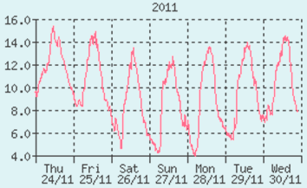

**השבוע מחולק ליממות. כל יממה (בין חצות הלילה לחצות הלילה הבא) תחומה בין שני קווי אורך.**

א. הטמפרטורה הנמוכה ביותר - התבוננו בגרף והשלימו את המשפט הבא:

הטמפרטורה הנמוכה ביותר בשבוע הייתה ________ מעלות.

היא נמדדה ביום________ בשעה ________ בערך.

ב. הטמפרטורה הגבוהה ביותר - התבוננו בגרף והשלימו את המשפט הבא:

הטמפרטורה הגבוהה ביותר בשבוע הייתה כ- ________ מעלות.

היא נמדדה ביום________ בשעה________ בערך.

ג. הטמפרטורה ביום שלישי (29/11) בשעה 1200 בצהריים הייתה כ-________ מעלות.

ד. השלימו את המשפט:

עד כמה שהגרף מאפשר לברר, הטמפרטורה הייתה 12 מעלות________ פעמים בשבוע.

ה. רשמו את הטמפרטורה בחצות הלילה בכל אחד מן הלילות (מעוגלת למספר שלם):________

ו. ציינו ארבעה פרקי זמן במהלך השבוע שבהם השינוי בטמפרטורה היה חד במיוחד.

ז. נחזור לשאלת הטמפטורה הגבוהה ביותר במהלך השבוע. התבוננו בטבלה, שמציגה מדידות שנעשו בכל עשר דקות. ממדידות כאלה נוצר הגרף. המדידות מתארות את הטמפרטורה ביום חמישי (24/11), בין השעות 08:50 ל-15:50. היעזרו בטבלה כדי להשלים את המשפטים הבאים: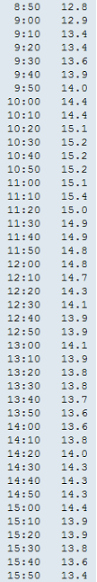

הטמפרטורה הגבוהה ביותר ביום זה הייתה ________ מעלות.

היא נמדדה בשעה ________.

ח. האם התשובה בסעיף ז (שהתקבלה מעיון בטבלה) זהה לזו שרשמתם בסעיף ב (שהתקבלה מהתבוננות בגרף)? אם לא, בכמה התשובות נבדלות זו מזו? השלימו את המשפטים הבאים:

הפער בין שתי הערכות הטמפרטורה היה________ מעלות.

הפער בהערכות הזמנים שבהן התקבלה הטמפרטורה המרבית בשתי הדרכים היה________מעלות.

ט. איזו משתי ההערכות נראית בעיניכם עדיפה? מדוע? רשמו תשובה:

י. סכמו בכתב את היתרונות של התצוגה הגרפית:

יא. סכמו בכתב את היתרונות של התצוגה באמצעות טבלה:

יב. בהודעת טוויטר (Twitter - צייץ) אפשר לרשום עד 140 סימנים (אותיות, ספרות או רווחים). נסחו בכתב הודעת טוויטר שתכלול את המסר המשמעותי ביותר שמתקבל מן המידע הכלול בגרף ובטבלה:

# 2. דף חקר מכונית מהירה

# נתבונן בתמונה מתוך סרט וידאו, שמציג האצה מטורפת ומסוכנת של מכונית, שאינה רצויה אפילו למטרות של מחקר מדעי. הסרט מצולם בתוך המכונית. רואים את מד המהירות ואת מד הקילומטרים. רואים (בצד ימין למטה) את השעון של הסרט. התבוננות בסרט זה מסוגלת לתת לנו מידע כמותי על התפתחות הדרך והמהירות במהלך הזמן.

# את הסרט אפשר למצוא בכתובת הבאה:<http://www.youtube.com/watch?v=1z0EM2Hl4_Q&feature=related>

# א. התבוננו בסרט היטב ורשמו כיצד מתפתחת המהירות במהלך הזמן, מבלי שתרשמו מספרים בצורה מסודרת. ציירו גם סקיצה קטנה של גרף מהירות-זמן, לפי השערתכם המלומדת:

# ב. הריצו את הסרט. עצרו אותו מדי פעם והכינו (על דף נפרד) טבלה שבה בעמודה אחת יירשם הזמן, ובשנייה תירשם המהירות.

ג. השתמשו בטבלה כדי להציב את הנקודות בתצוגה הגרפית שבצד. די להשתמש בכ-15 נקודות כדי לקבל מסקנות מעניינות, אך תוכלו להוסיף אם תגלו שתחומי זמן מסוימים אינם מיוצגים היטב בגרף. מומלץ להדפיס או לשמור את התמונה על המחשב ולסמן עליה באמצעות תוכנת גרפיקה פשוטה. אז ניתן גם להעלות את התמונה עם הנקודות בחזרה.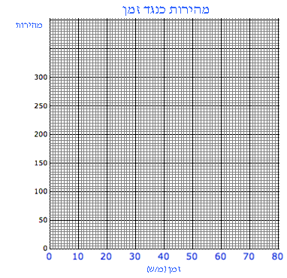

ד. התבוננו בגרף שקיבלתם. האם תכונותיו מאששות את מה שרשמתם בסעיף א (לאחר התבוננות ראשונית בסרט)?

**לאחר מילוי דפי החקר - מלאו את שמותיכם והגישו אותו למורה באמצעות שיתוף.**

**וודאו שכל חברי הקבוצה משותפים לקובץ זה.**

**מגישים:**

**1.**

**2.**

**3.**

**4.**